VIEŠOSIOS ĮSTAIGOS EUROPOS SOCIALINIO FONDO AGENTŪRA INTERNETO SVETAINĖS, SKIRTOS MOKYMOSI VISĄ GYVENIMĄ PROJEKTUI, TURINIO VALDYMOS SISTEMOS (TVS)
ADMINISTRATORIAUS VADOVAS

2024 m. sausio 04 d. V.1

TURINYS
1. DOKUMENTO INFORMACIJA 4
2. SĄVOKOS IR SUTRUMPINIMAI 5
3. KURSUOK TVS NAUDOJIMO VEDLYS 6
4. PRISIJUNGIMAS PRIE TVS 6
4.1. Prisijungimas prie sistemos su prisijungimo vardu ir slaptažodžiu 6
4.2. Prisijungimas prie sistemos be slaptažodžio 6
4.3. Slaptažodžio priminimas 8
5. TVS ADMINISTRAVIMAS 10
5.1. TVS struktūra 10
5.2. Nustatymai 11
5.2.1 Informacijos valdymas 11
5.2.2 Menu 12
5.2.3 Sistemos nustatymai 15
5.3. Vartotojai ir sauga 16
5.3.1 Vartotojas 16
5.3.2 Rolės 17
5.3.3 Vartotojai 19
5.3.4 Sistema 22
5.4. Veiksmų žurnalas 23

DOKUMENTO INFORMACIJA
Lentelė Nr.1 Dokumento rengėjas
Vardas, pavardė | Pareigos | Kontaktai
Hanna Zikeyeva | Projektų vadovo asistentė | Tel. nr.: +37062076609  El. paštas: anna.zikeyeva@lexita.lt
Lentelė Nr.2 Dokumento keitimo istorija
Versijos Nr. | Versijos data | Aprašymas
V.1 | 2024-01-04 | Parengta pirma dokumento versija.
Lentelė Nr.3 Dokumento tvirtinimas
Vardas, pavardė | Pareigos | Data | Parašas
Renatas Ulevičius | Projektų vadovas | 2023-01-04

SĄVOKOS IR SUTRUMPINIMAI
Lentelė Nr.4 sąvokų paaiškinimai
Sąvoka/Sutrumpinimas | Paaiškinimas
IS | Informacinė sistema
IT | Informacinės technologijos
Tiekėjas | UAB „Lexita“
Projektas | Svetainės, skirtos mokymosi visą gyvenimą projektui, sukūrimo paslaugos
TVS | Turinio valdymo sistema
Užsakovas | VšĮ Europos socialinio fondo agentūra (ESFA)

KURSUOK TVS NAUDOJIMO VEDLYS
Šiame dokumente pateikiama instrukcija, kaip naudotis https://kursuok.lt/tvs svetainės turinio valdymo sistema ir supažindinama su joje siūlomomis funkcijomis.

PRISIJUNGIMAS PRIE TVS

Prisijungimas prie sistemos su prisijungimo vardu ir slaptažodžiu
Norėdami prisijungti prie sistemos, atlikite šiuos veiksmus:
- Prisijungimo lange įrašykite prisijungimo vardą ir slaptažodį;
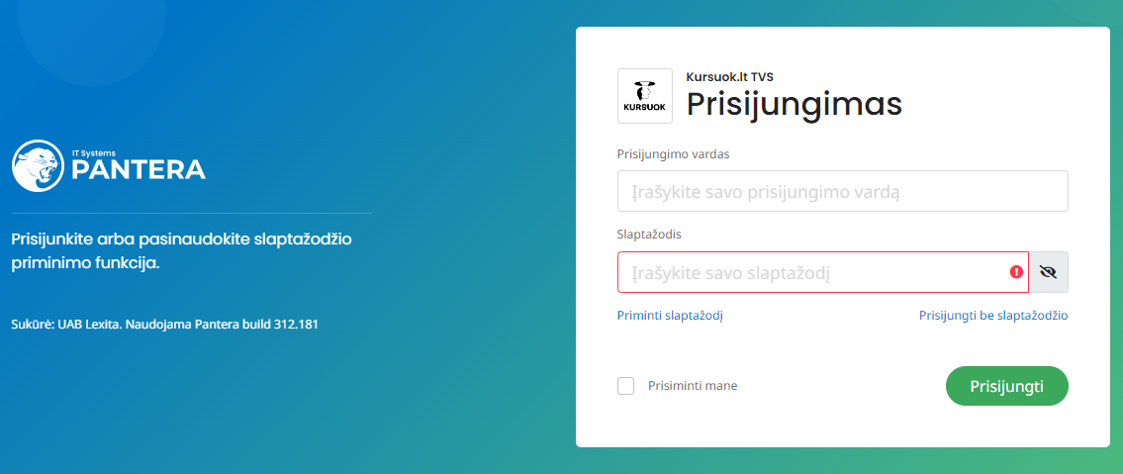
- Paspauskite mygtuką „Prisijungti“.

Prisijungimas prie sistemos be slaptažodžio
Norėdami prisijungti prie sistemos be slaptažodžio, atlikite šiuos veiksmus:
- Paspauskite mygtuką „Prisijungti be slaptažodžio“;
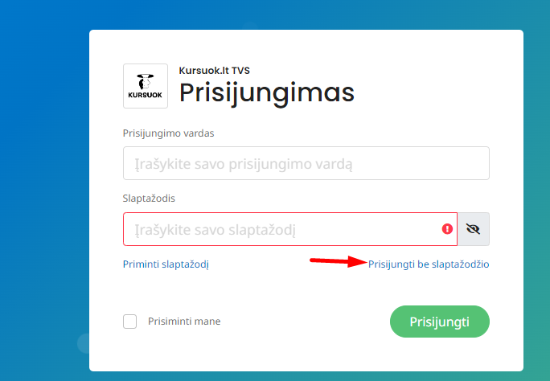
- Atsivėrusiame lange įrašykite el. pašto adresą ir paspauskite mygtuką „Prisijungti“;
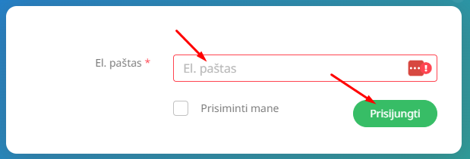
- Atsivėrusiame lange įrašykite el. paštu gautą kodą, būsite automatiškai nukreipti į sistemą.
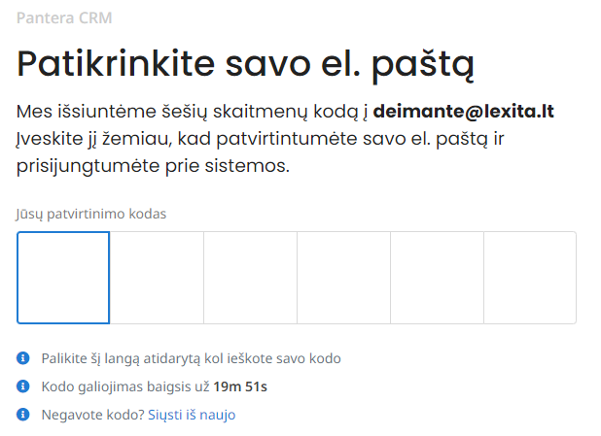

Slaptažodžio priminimas
Norėdami prisiminti slaptažodį, atlikite šiuos veiksmus:
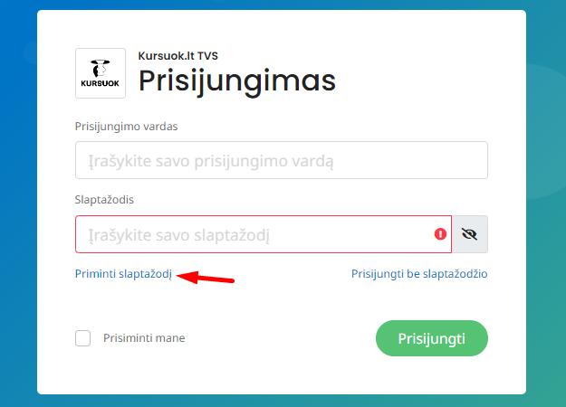
- Spauskite mygtuką „Priminti slaptažodį“;
- Atsivėrusiame lange įrašykite el. pašto adresą ir paspauskite mygtuką „Prisijungti“;
- Jei vartotojas su tokiu el. pašto adresu bus užregistruotas sistemoje, jam el. paštu bus atsiųstas slaptažodžio priminimo laiškas;
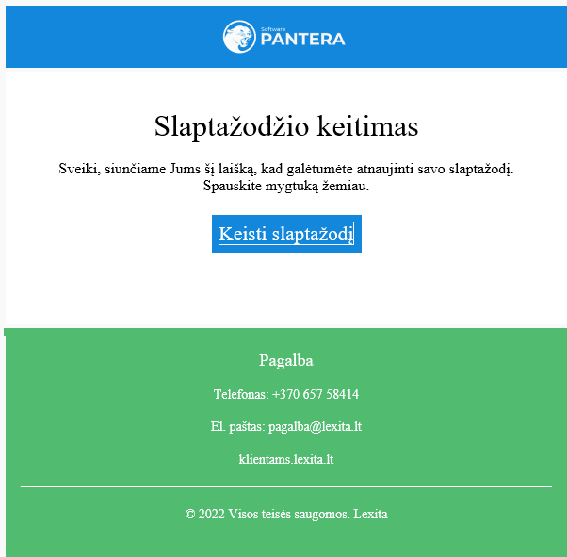
- Paspauskite mygtuką „Keisti slaptažodį“;
- Naršyklėje atsivers langas, kuriame turėsite įrašyti naują slaptažodį ir jį pakartoti;
- Suvedus slaptažodį, spauskite mygtuką „Išsaugoti“;
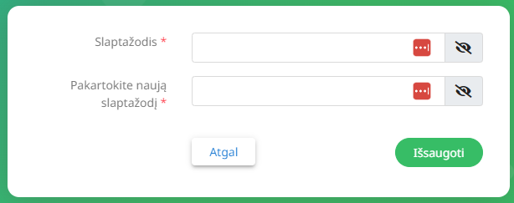
- Sukūrus naują slaptažodį būsite automatiškai nukreipti į TVS;

TVS ADMINISTRAVIMAS

TVS struktūra
TVS struktūra susideda iš 3 dalių:
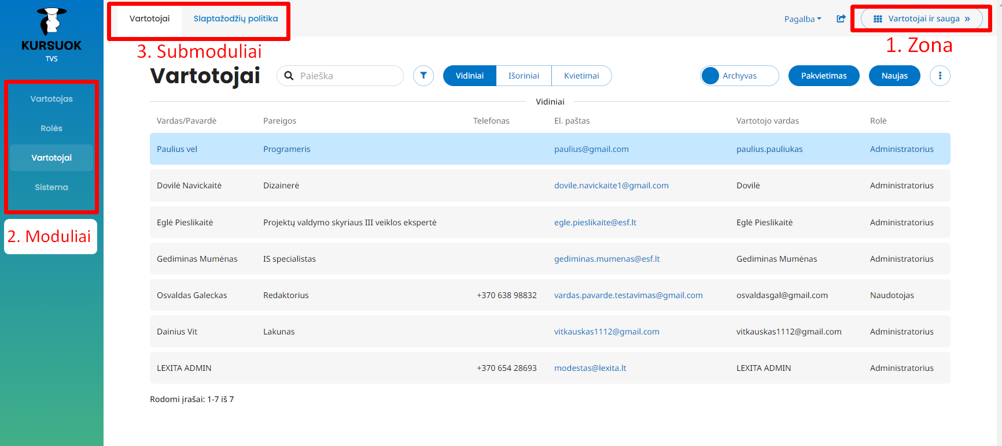
1 – Zonos. Kursuok TVS administratoriui prieinamos 2 zonos – svetainės turinio valdymo (TVS) ir TVS administravimo (Nustatymai, Vartotojai ir sauga, Veiksmų žurnalas).
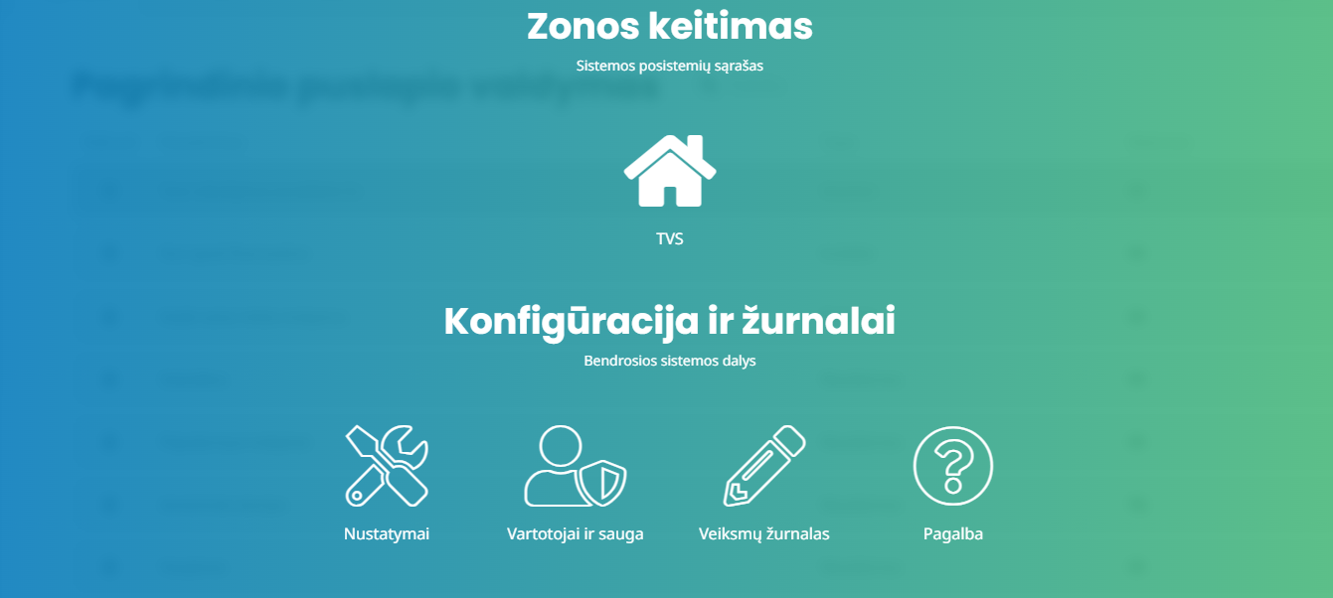
2- Moduliai. Jie atskiria skirtingų funkcijų valdymo laukus.
3 – Submoduliai. Jie išskaido modulių funkcijas.
Apie tai, kaip naudotis zonos „TVS“ funkcijomis galima perskaityti naudotojų vadove. Šitame dokumente bus plačiau pasakojama apie tai, kaip naudotis TVS administravimo zonomis.

Nustatymai
Nustatymų zona yra skirta sisteminių parametrų valdymui. Šioje zonoje galima valdyti raktažodžius, svetaines pagrindinį menu, puslapių versijų kiekį, įkeliamų failų maksimalų dydį, Crons atnaujinimo dažnį ir kitą. Nustatymų zona turi 3 modulius:
- Informacijos valdymas.
- Menu.
- Sistemos nustatymai.

Informacijos valdymas
Šitas submodulis yra skirtas raktažodžių valdymui.
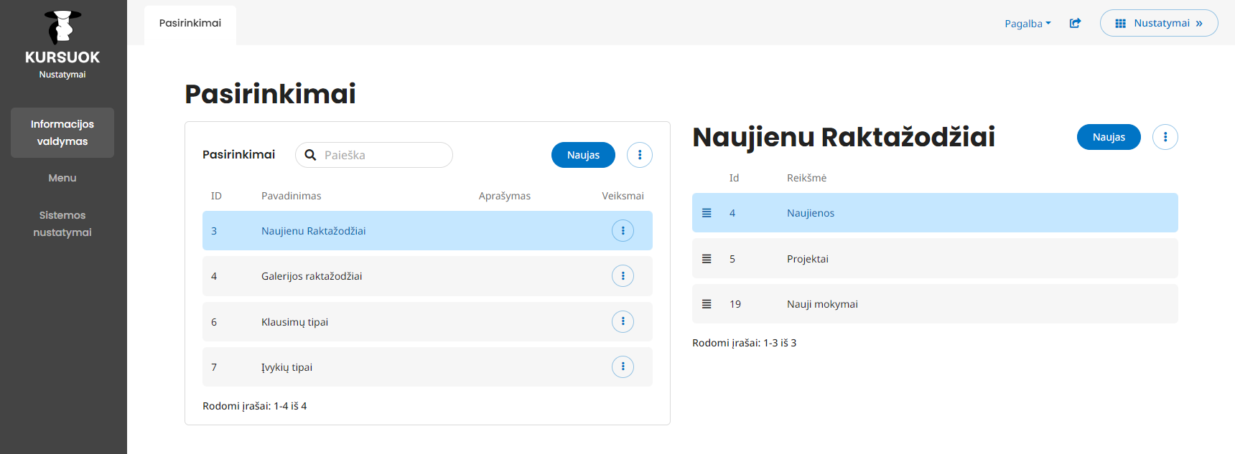
Naujienų raktažodžiai padeda grupuoti naujienas, pavyzdžiui, kai vartotojas skaito naujieną su raktažodžių „rezultatai“, prie „Kitos naujienos“ bus atvaizduojamos naujienos, turinčios tokį raktažodį.
Kad sukurti raktažodį reikia paspausti „Naujas“ ir įrašyti norimą raktažodį. Kad redaguoti arba pašalinti jau egzistuojantį raktažodį reikia paspausti pasirinktą eilutę, atidarys redagavimo langas:
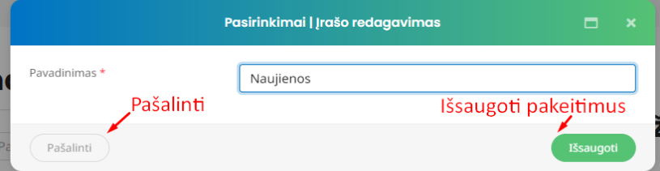
Galerijos raktažodžiai yra valdomi lygiai taip pat kaip naujienų raktažodžiai. Galerijų raktažodžiai naudojami, kad greitai rasti nuotrauką kuriant įrašą TVS (pvz. pasirenkant naujienos pagrindinę nuotrauką iš turimų failų, kuriant nuotraukų galeriją).
Klausimų tipai yra sisteminis nustatymas, kuris reikalingas, kad kurti interaktyvų bloką.
Įvykių tipai yra tam, kad kuriant kalendorių nurodyti įvykio tipą.

Menu
Modulis „Menu“ turi 2 submodelius, kurie leidžia valdyti menu ir viršutinę svetaines juostą.
Menu submodelis yra skirtas tam, kad valdyti, kurie puslapiai yra atvaizduojami pagrindiniame menu. Kai TVS zonoje modulyje „Puslapių valdymas“ yra sukuriamas naujas puslapis, jis atsiranda čia.
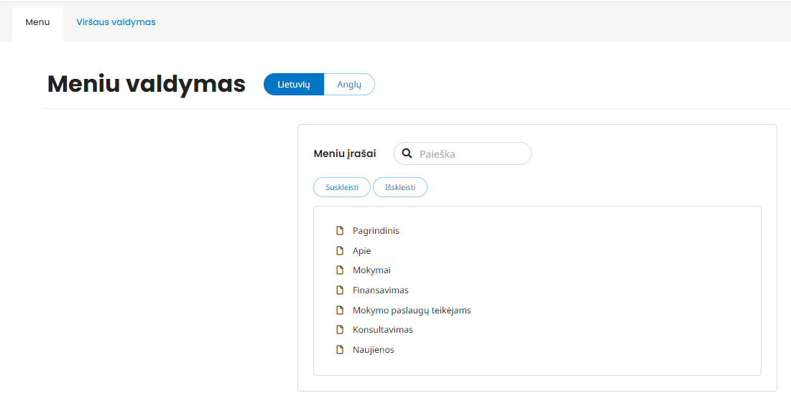
Kad puslapis nebūtų matomas menu, reikia užvesti pelytę ant reikalingo punkto ir paspausti akies simbolį:
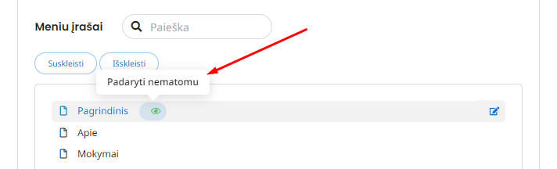
Norint pakeisti punktų eiliškumą, užlaikykite pasirinktą punktą ir nutempkite į tą vietą, kur norite jį matyti. Su pelyte reikia pataikyti tarp eilučių taip, kad atsirastų mėlyną rodyklė:
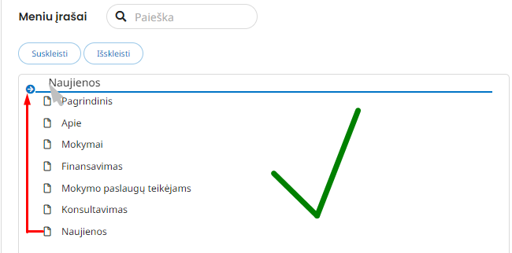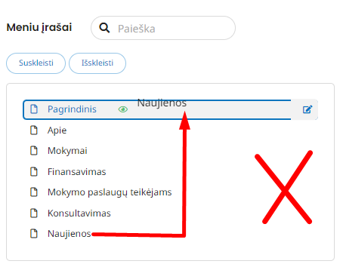
Kad sukurti menu anglų kalbos svetainės versijai, reikia paspausti ‚Anglų“:
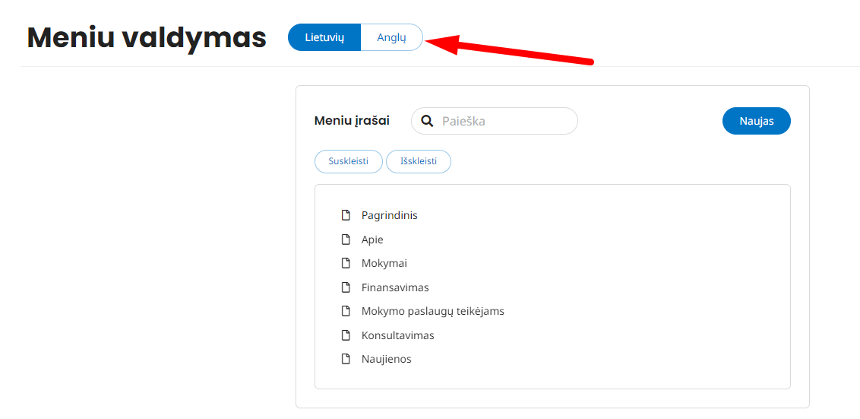
Užvedus pelytę ant menu punkto atsiranda papildomi veiksmai. Galima padaryti punktą matomų/ paslėpti, redaguoti META duomenis:
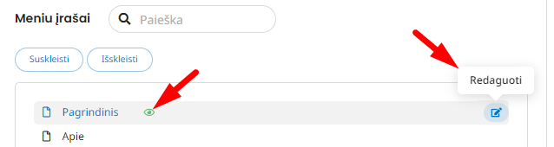
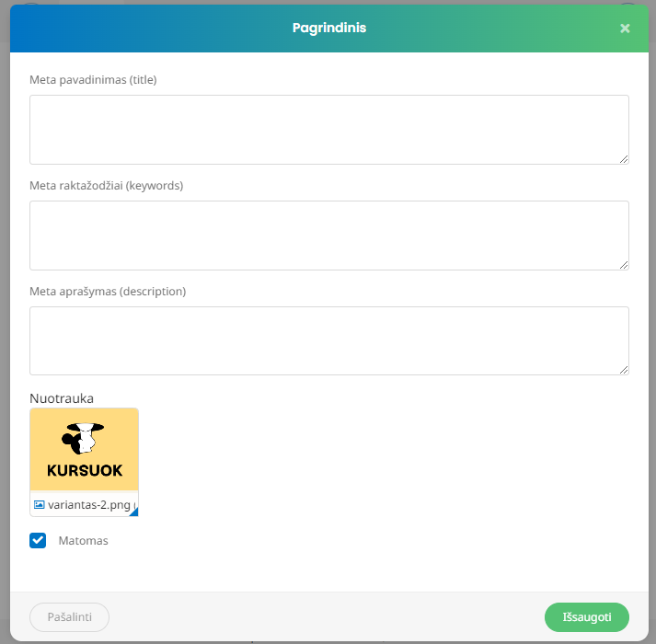
Submodulis „Viršaus valymas“ leidžia keisti svetainėje atvaizduojamą logotipą ir mygtuko pavadinimą bei nuorodą:
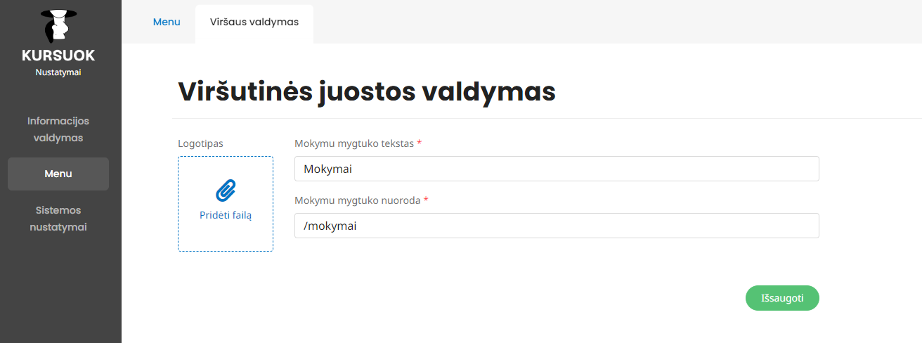
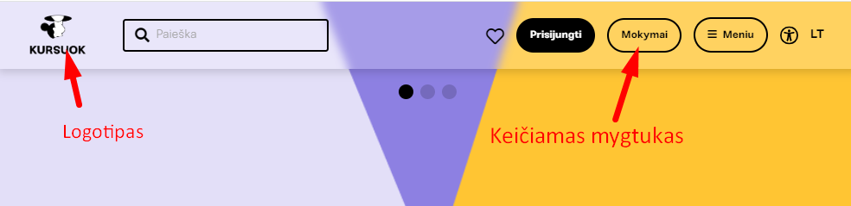

Sistemos nustatymai
Modulis „Sistemos nustatymai“ turi daug submodelių:
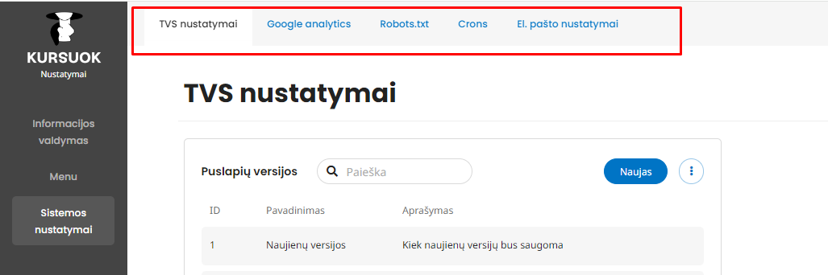
TVS nustatymai leidžia nustatyti puslapių saugojamų versijų kiekį, apriboti maksimalų įkeliamų failų dydį, nustatyti kiek paieškos rezultatų yra rodoma puslapyje.
Kad valdyti nustatymą, reikia ant jo paspausti, po to paspausti dešinėję atsiradusį eilutę:
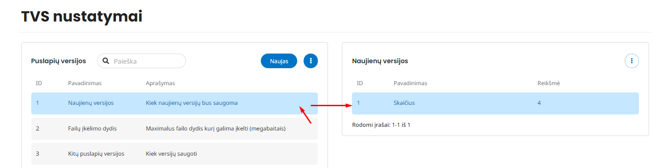
Paspauskite „Išsaugoti“, kad išsaugoti pakeitimus.
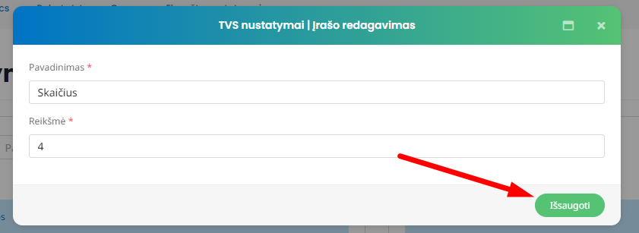
Submodulyje Google Analytics galite rasti Google Analytics ID.
Submodulyje Crons galima nustatyti informacijos atnaujinimo dažnį. Grupių laisvų vietų kiekis – kaip dažnai yra atnaujinamas laisvų vietų skaičius. Statistika – pradinio puslapio statistikos atnaujinimo dažnis. Programos – mokymų programų informacijos atnaujinimas. Kad valdyti reikšmes, paspauskite dominantį eilutę:
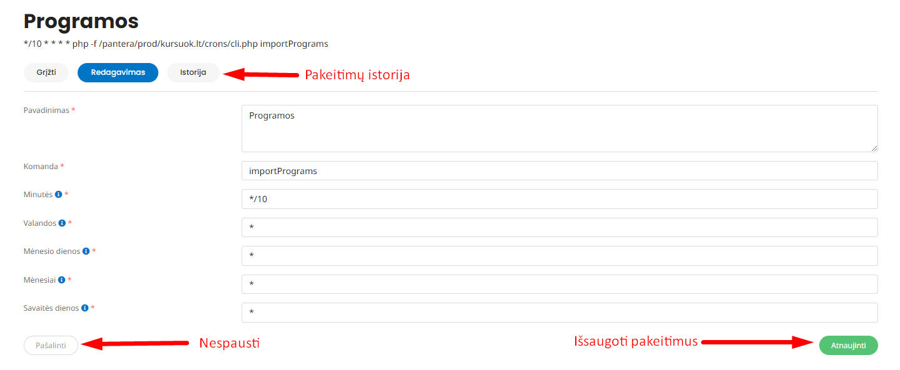

Vartotojai ir sauga
Šitame modulyje galima valdyti savo paskyros informaciją, kurti roles ir valdyti jiems leidžiamus veiksmus, pridėti, redaguoti, pašalinti vartotojus, nustatyti slaptažodžių ir prisijungimo politiką bei nustatyti ribojimus pagal IP.

Vartotojas
Modulyje galima keisti informaciją apie savo paskyrą – pridėti/redaguoti nuotrauką, keisti slaptažodį, vardą ir pavardę, kontaktines duomenis. Atlikus pakeitimus spauskite „Išsaugoti“.
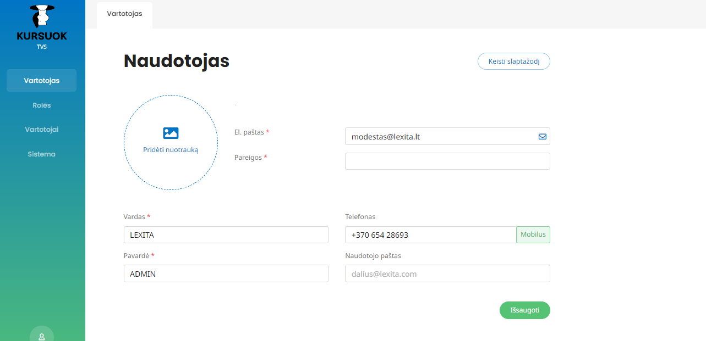

Rolės
Čia galima kurto roles ir rolių profilius. Rolė nusako ką vartotojas gali daryti sistemoje ir gali turėti kelius profilių. Rolės profilis reikalingas tam, kad nustatyti, prie kokių TVS sričių turės prieigą pasirinkta vartotojų grupė. Tokia sistema yra sukurta tam, kad papraščiau būtų kurti vartotojų grupės, turinčius sutampančias teises ir galimybes. Pavyzdžiui, yra rolė naujienų redaktorius ir Vyriausias redaktorius. Sukuriant profilį „naujienų redagavimas“, kuris leidžia redaguoti naujienas ir įkėlinėti failus į failų valdymą, mes galime šitą profilį panaudoti ir Naujienų, ir Vyriausiam redaktoriui. Paspauskite „Nauja rolė“, kad sukurti rolę:
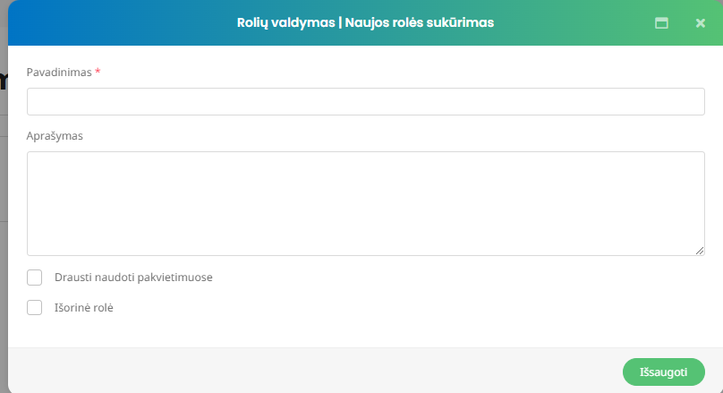
Įrašykite pavadinimą. Aprašymas nėra privalomas. Jeigu norite, kad rolę negalima būtų sau priskirti atliekant registraciją per kvietimą, o tik paskirus administratoriui, pasirinkite „Drausti naudoti pakvietimuose“. Mygtukas „Išorinė rolė“ nieko nedaro.
Galima peržiūrėti rolės leidimus (TVS Zonos ir moduliai, kur vartotojui su pasirinkta role galima atlikti veiksmus), taip pat galima peržiūrėti vartotojų, kuriems priskirta rolė, sąrašą. Paspaudus rolę, galima ją redaguoti – keisti pavadinimą, aprašymą, priskirti profilius.
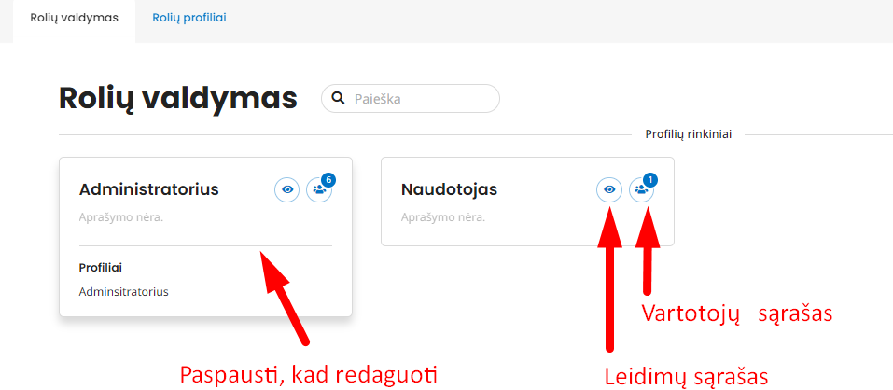
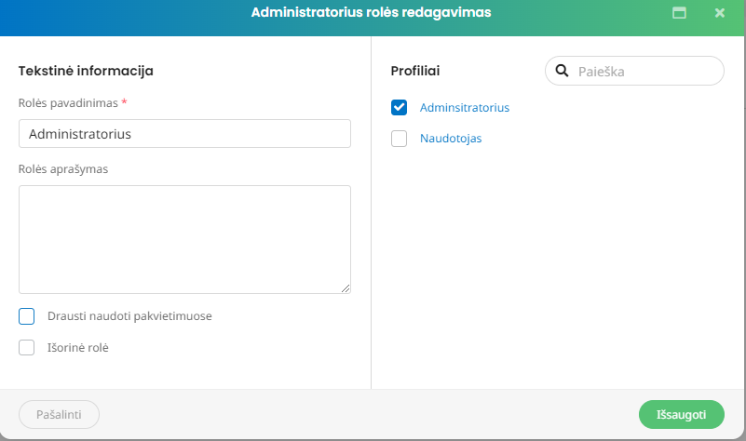
Kad sukurti profilį, užeikite į submodulį „Rolių profiliai“ ir paspauskite „Naujas profilis“. Užpildykite pavadinimą ir aprašymą:
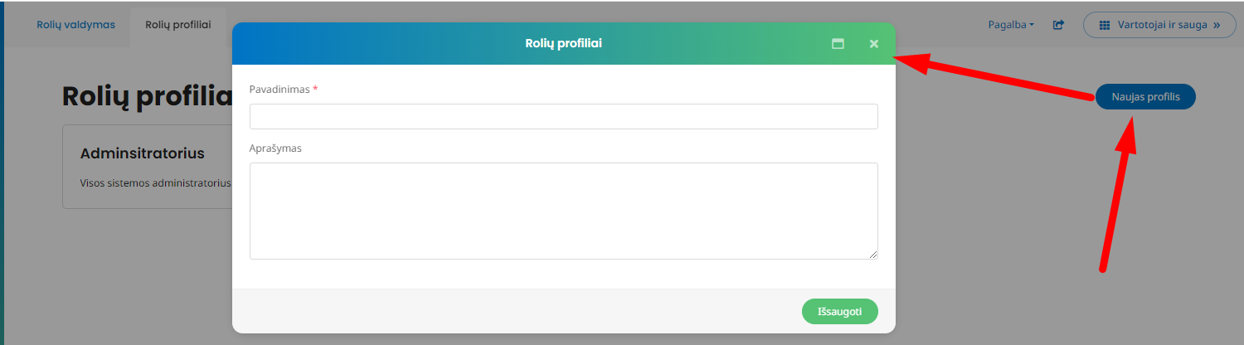
Paspauskite ant sukurto profilio, kad priskirti leidimus. Atsidarytame lange paspauskite „Valdyti leidimus“ :
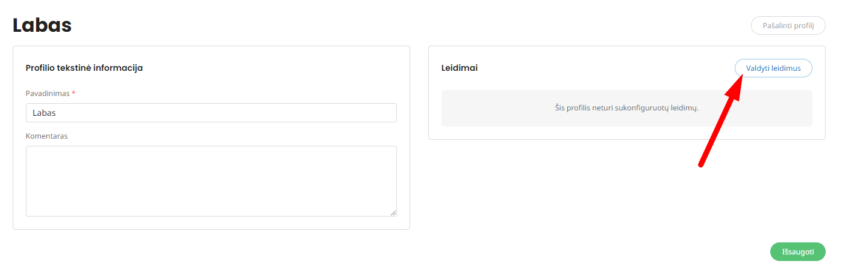
Pasirinkite modulius ir submodulius, prie kuriu norite suteikti leidimą kuriamam profiliui. Nepamirškite paspausti „Išsaugoti“:
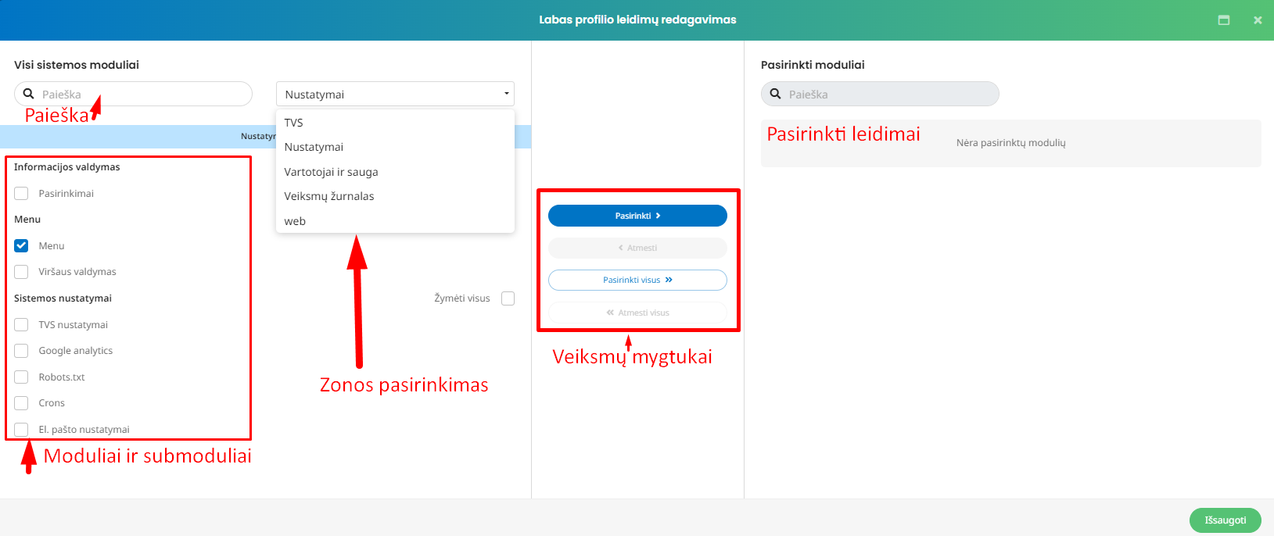

Vartotojai
Modulis „Vartotojai“ leidžia kurti naujus vartotojus ir valdyti esamus, taip pat nustatyti ir keisti slapukų politiką.
Kad pridėti naują vartotoją galite išsiusti pakvietimą į el. paštą (> Pakvietimas > siusti pakvietimą), tokiu atveju vartotojas pats užpildys informaciją apie save pirmo prisijungimo metu, arba sukuriant naują vartotoją savarankiškai (> Naujas):
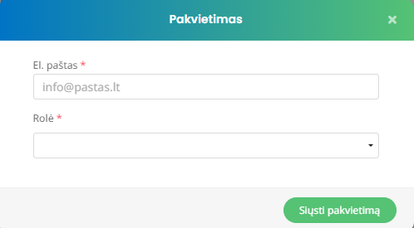
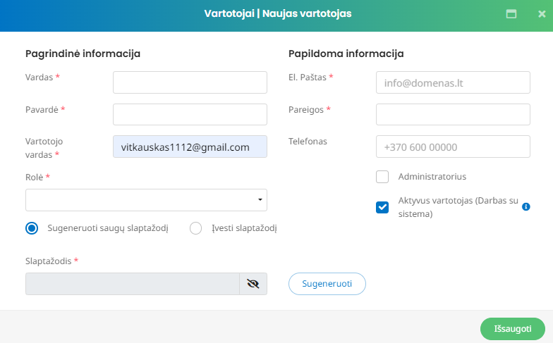
Paspaudus ant vartotojo, galima redaguoti jo informaciją ir peržiūrėti prisijungimų istoriją:
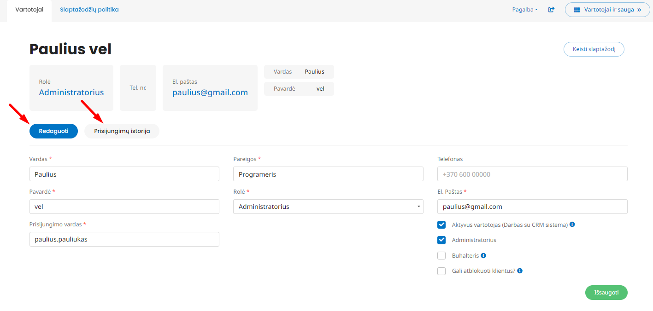
Kad grįžti į visų vartotojų sąrašą, reikia paspausti „Vartotojai“ :
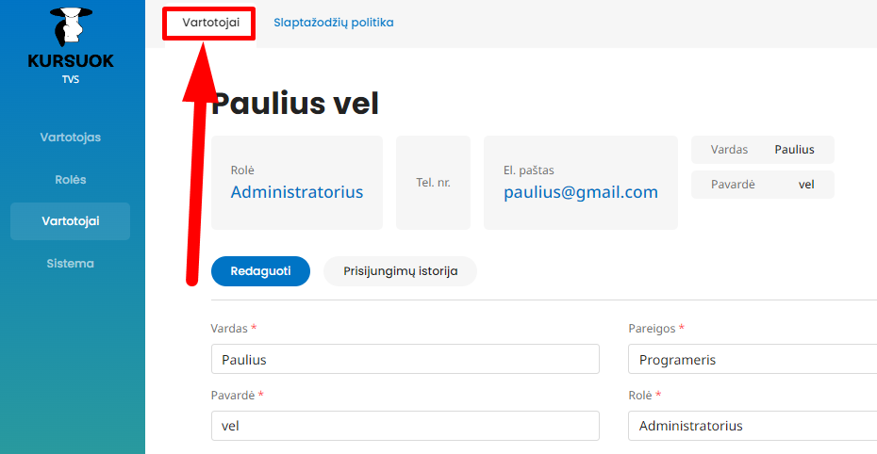
Slapukų politikos nustatymuose galima nustatyti slapukų politiką kiekvienai rolei atskirai arba bendrai visiems (1). Taip pat galima nustatyti prisijungimų blokavimo politiką (2) – maksimalus nesėkmingų bandymų skaičių ir blokavimo laikas. Prisijungimo sesijos nustatymuose (3) galima pasirinkti po kiek laiko neaktyvumo vartotojas bus automatiškai atjungiamas:
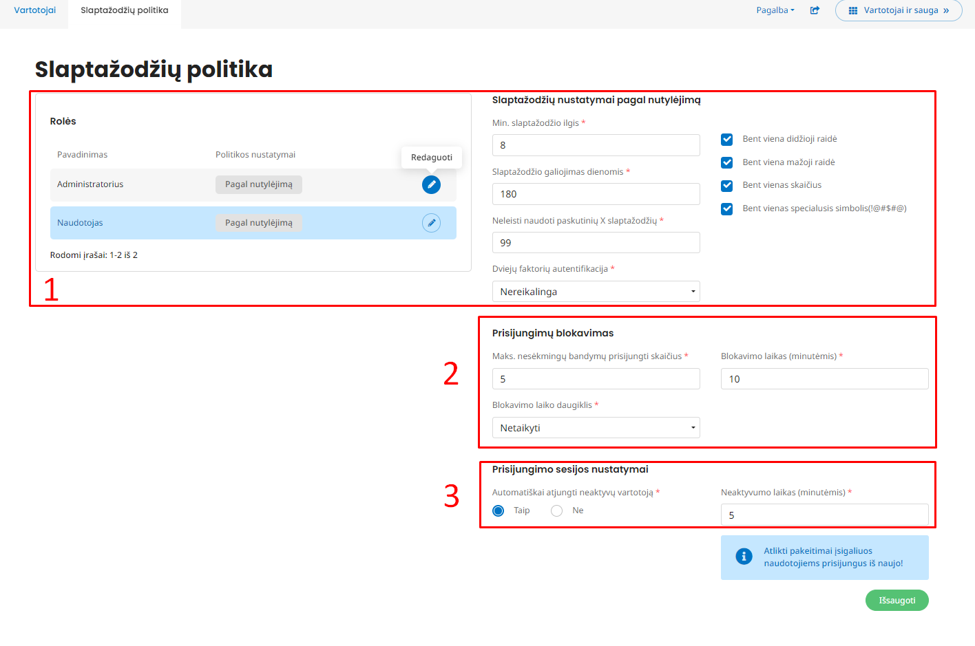

Sistema
Galima sukurti leidimą arba draudimą iš tam tikrų IP adresų jungtis prie TVS sistemos arba jos dalių. Paspauskite „Naujas“, kad pridėti naują ribojimą/leidimą:
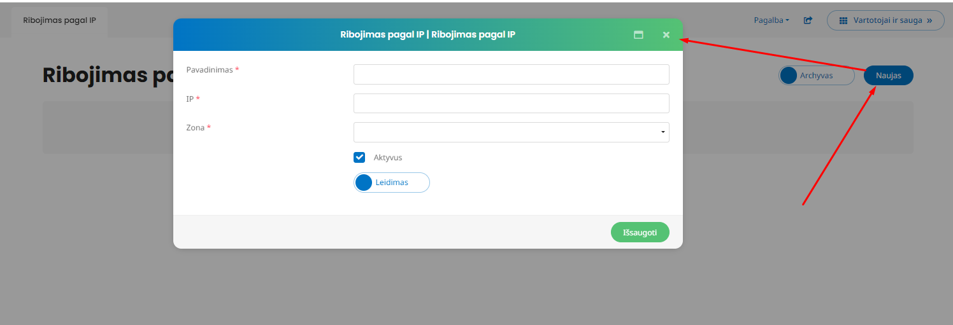

Veiksmų žurnalas
Skiltyje „Veiksmų žurnalas“ galite peržiūrėti veiksmų žurnalą.
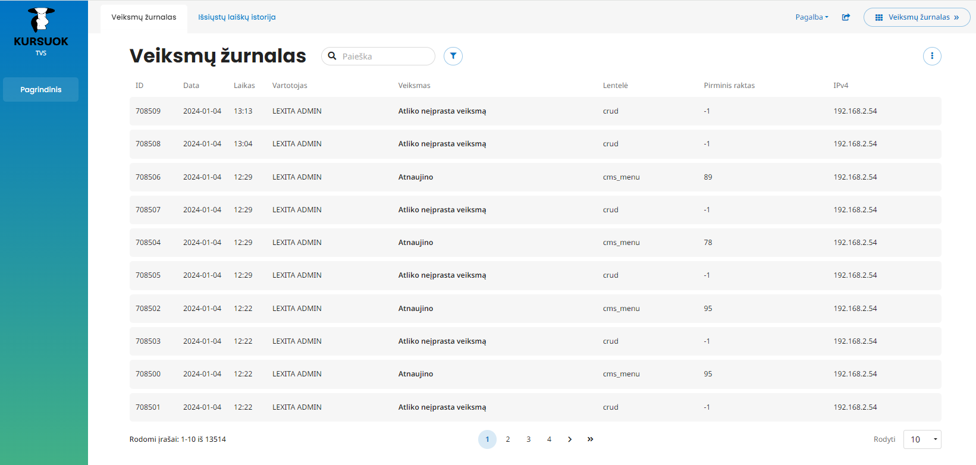

Šitame modulyje galima tik peržiūrėti sistemos duomenis, paspaudus ant norimo punkto:

